Guide des plantes de la réserve de Salary bay
Région Atsimo-Andrefana MADAGASCAR
Laurence Ramon – avril 2021

Anisotes madagascariensis (Acanthaceae)

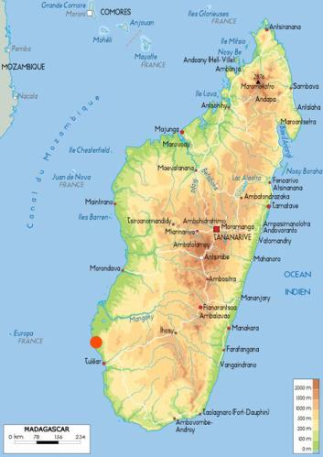
La réserve privée de Salary Bay a été créé en 2014 sur 85 ha, par Philippe et Michèle COTSOYANNIS. Elle abrite un milieu côtier typique du Sud-Ouest de Madagascar et longe le parc national des Mikea.
Nous vous présentons ici les espèces principales que vous retrouverez dans le jardin botanique.
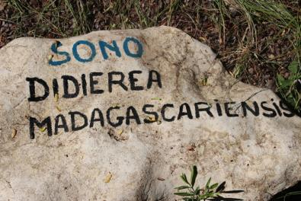

Exemple de nom que vous trouverez dans le jardin botanique : nom local et nom scientifique.

M. Remindry, qui nous a donné les noms locaux.
Pachypodium cf. lamerei (Apocynaceae)
Plante ornementale
Vontake

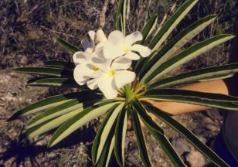
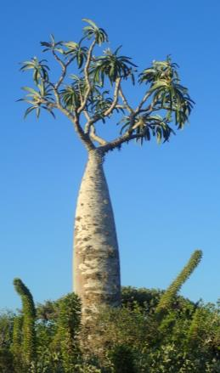
L’intérieur du tronc de cet arbre est réputé désaltérant mais aurait un goût amer. Cet arbre original est souvent vendu dans le rue de Tuléar comme plante ornementale, il vaut mieux éviter d’en acheter car il est en danger d’extinction.
Stereospermum nematocarpum (Bignoniaceae)
Mahafangalitse
Plante médicinale

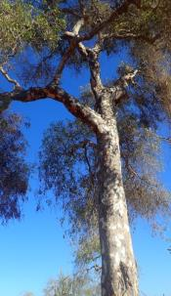
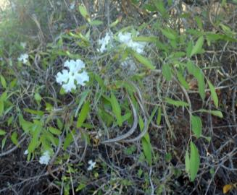

L'infusion d'écorce de cet arbre est utilisée pour traiter la fièvre « tazo » (paludisme).
L’écorce en plaques grises est bien reconnaissable.
Comme les autres Bignoniaceae, il possède des feuilles composées et opposées. Ses belles fleurs blanches tapissent la forêt en saison chaude.
Ses fruits sont de longues gousses gris brun en spirale lâche.

Commiphora lamii (Burseraceae)
Bois de construction
Boy
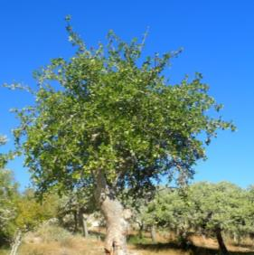
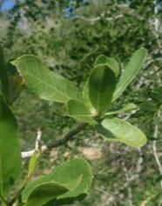
Petit arbre appartenant à la famille de l’encens.
Les feuilles froissées sentent la mangue verte.
Un latex translucide abondant peut s’écouler des blessures de l’arbre.
Sa graine présente un partie rouge vif charnue qui attire les oiseaux.

Le bois peut être utilisé pour construire l’avant des pirogues, une partie nommée Saro.

Commiphora simplicifolia (Burseraceae)
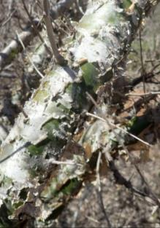
Taindrazamena
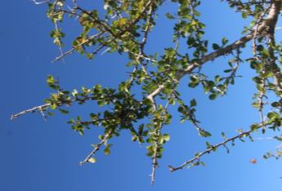

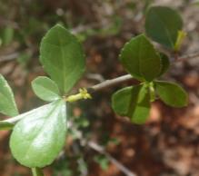
Ce petit arbre épineux possède une écorce qui s’exfolie, révélant un tronc vert capable d’assurer la photosynthèse de l’arbre : c’est une adaptation à la sècheresse courante dans la région.
Son bois est utilisé pour faire du feu. Un bâton d’un autre bois sera frotté sur celui-ci jusqu’à l’obtention d’étincelles qui permettront d’enflammer les feuilles bien sèches de Grewia cyclea.

Crateva (Capparaceae)
Bois de construction
Kaliogna, Kaleona

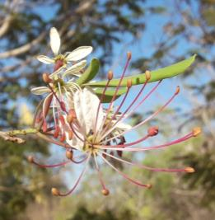
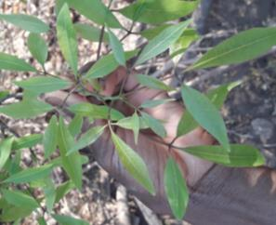

Le bois de cet arbre de la famille des câpriers est apprécié pour la construction de fusil harpon.
La famille des Capparaceae est connue pour la production des câpres, consommés dans le vinaigre. C’est une famille très présente en Afrique, avec près de 25 espèces à Madagascar, offrant toujours de belles fleurs. Certaines espèces du Sud-Ouest ont des fruits comestibles (Paky, Boscia longifolia Hadj-Moust.).
Dans la même forêt sèche, Boscia madagascariensis (DC.) Hadj-Moust. , parfois appelé Paky, a également des feuilles trifoliées, mais les folioles sont arrondies à leur extrémité.

Didierea madagascariensis (Didiereaceae)
Sono
Bois de construction
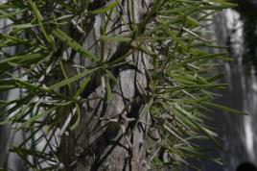
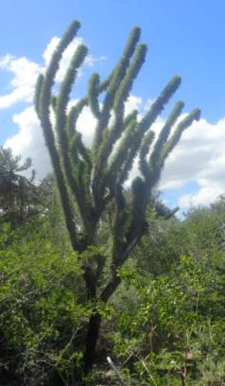
Plante médicinale
Les Didiereacées symbolisent le sud de Madagascar. Le sono est l’ espèce la plus répandue. Elle se reconnaît à ses feuilles fines portées avec des épines sur de courts rameaux.
Son bois est utilisé pour faire les bordés de pirogue, il peut également être utilisé pour faire les rames.
La "moelle" centrale est utilisée en infusion ou en bain pour le mal de dos.

Croton geayi (Euphorbiaceae)
Somorombato
Plante médicinale

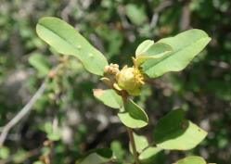
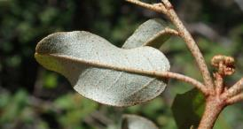
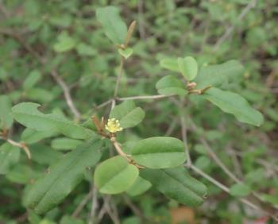

Ce petit buisson possède des feuilles froissées odorantes. Dans la région du Sud-Ouest, les nombreuses espèces du genre Croton sont fréquemment utilisées pour le traitement des affections respiratoires.
Ici, les racines sont traitement de la toux.
L’arrière des feuilles est argenté.

Euphorbia stenoclada (Euphorbiaceae)
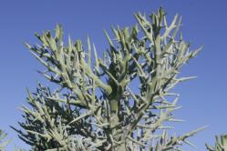
Famata ou samata

Le nom famata est donné à de nombreuses espèces d’euphorbes coralliformes (en forme de corail), sans feuilles.
Fourrage
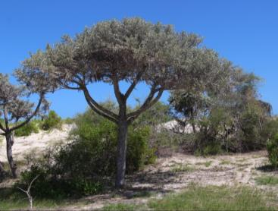

La sève de cette espèce, récoltée en boules jaunes élastiques collées au tronc, est utilisée comme badigeon pour les réparations des pirogues. Elle n’est pas toxique et le famata constitue un des fourrages prisés des zébus. D’autres euphorbes proches possèdent un latex très dangereux.

Jatropha mahafaliensis (Euphorbiaceae)
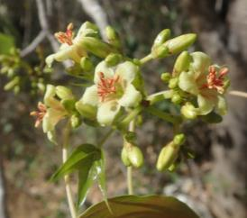
Hatratra
Biocarburant médicinale

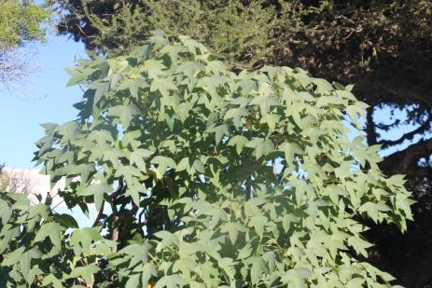Ce Jatropha endémique du Sud-Ouest de Madagascar est le cousin de Jatropha curcas mondialement connu pour son huile utilisable comme biocarburant. Ses graines sont également grasses mais ce petit arbre aux belles fleurs n’est pas utilisé dans notre région. Sa sève est rouge sang. Il est très facile à planter en utilisant ses grosses graines.

Bauhinia grandidieri (Fabaceae)
Bagnaky
Plante médicinale
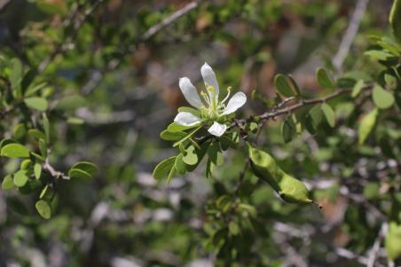

Ce petit arbuste possède de belles fleurs blanches, parfois violettes.
Son écorce constituerait un bon traitement contre la fièvre jaune.
Son bois est également utilisé comme bois de feu ou de construction.
Les Bauhinia sont reconnaissables à leurs deux folioles.
Cette espèce est endémique du Sud-Ouest de Madagascar.

Dicraeopetalum mahafaliense (Fabaceae)
Lovainafy, votango
Bois de construction
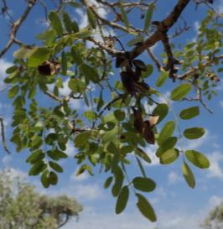
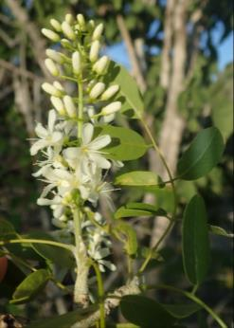
La floraison blanche de cet arbre est spectaculaire et odorante, mais c’est lorsqu’il est en fruits qu’on le reconnaît facilement.
Son bois rouge brun est très apprécié pour la construction, il devient très rare dans certaines zones.
Il existe 2 espèces du genre Dicraeopetalum à Madagascar, toutes deux endémiques. Celle-ci possède des fruits collants.

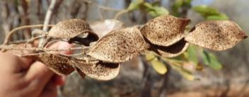

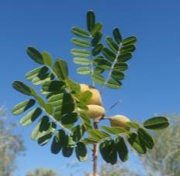
Pongamiopsis pervilleana (Fabaceae)
Anakaraky
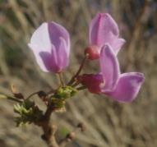

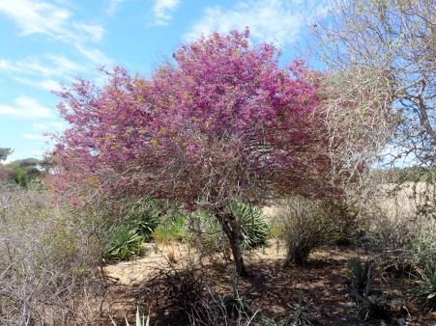
Plante ornementale
Les fruits et le bois de cet arbuste sont extrêmement toxiques. Mais il est cependant splendide en ornement : il porte d’abord des fleurs mauves violettes sur ses branches nues, puis se couvre de feuilles d’un beau vert luisant. Il est distribué dans tout l’Ouest de Madagascar.
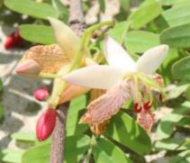
Tamarindus indica (Fabaceae)
Kily
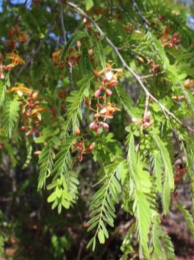
Ce grand arbre au feuillage vert tendre possède une grande importance dans la région. Les discussions importantes du village se tiennent fréquemment « ambany kily », sous le tamarinier.
Plante alimentaire
Bois de construction
De nombreux toponymes contiennent ce nom comme Ankilybory, Ankilybe …
Les fruits acidulés sont consommés directement ou sous forme de jus ou transformés en rhum. Son bois rouge est utilisé en construction ou pour faire un bon charbon. Le feuillage et les fruits constituent également un aliment important pour les lémuriens.

Tetrapterocarpon geayi (Fabaceae)
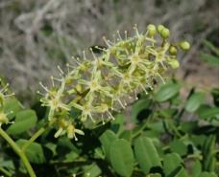
Vaovy
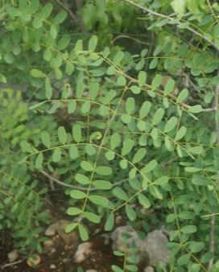
Plante médicinale
Bois de construction

Cet arbre est très prisé en construction. Il sert également pour fabriquer les charrettes.
Comme plante médicinale la racine et tige servent à aider à la fermeture de la fontanelle des bébés.
Son feuillage est fin, les gousses ailées regroupées en paquets sombres sont reconnaissables.
Les deux espèces de ce genre sont endémiques du Sud-Ouest de Madagascar.

Grewia androyensis Capuron (Malvaceae)
Tsengimpony

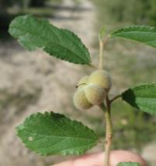
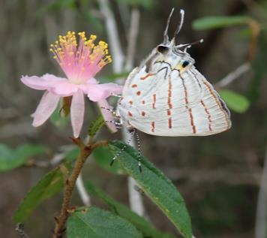
Bois de construction
Le genre Grewia contient plus de 90 espèces à Madagascar presque toutes endémiques.

Petit arbre aux fleurs roses, feuilles rêches et fruits poilus.
Il est utilisé pour la construction de case (Gaulettes).

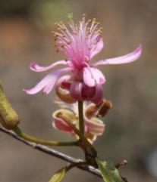
Grewia grevei (Malvaceae)
Katepoke, Komokomoke

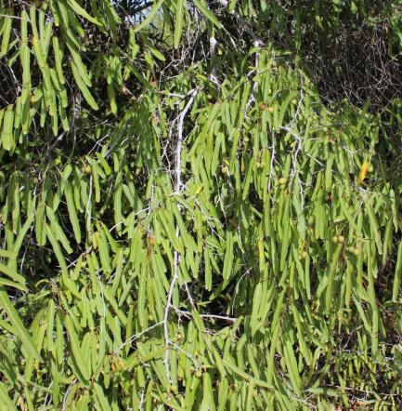
Plante alimentaire
Petit arbre aux feuilles allongées. Ces fleurs fugaces sont d’un beau rose, elles sont suivis de fruits ridés associés par trois et qui sont comestibles et consommés en cas de disette.

Megistostegium nodulosum (Drake) Hochr. (Malvaceae)
Somontsoy
Plante ornementale
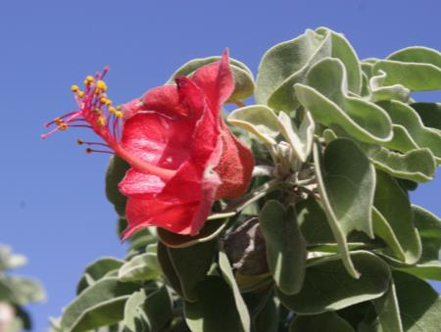
Aux alentours de Noël, dès les premières pluies, la piste côtière du sud s’orne des belles fleurs rouges de ce grand arbuste qui appartient à la famille des Hibiscus (les Malvaceae). De très nombreux insectes viennent alors sucer le nectar abondant au fond de la corolle.

Ficus marmorata (Moraceae)
Nonoky
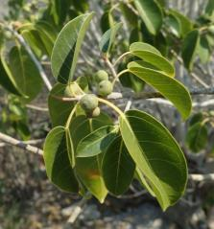

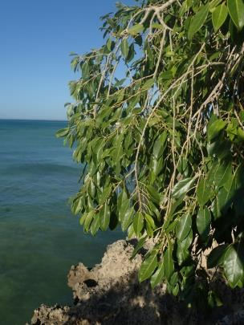
Ombrage ++
Ce grand ficus de bord de mer, au tronc blanc, est un banian : il possède en effet des racines aériennes. Ses figues sont un aliment prisé des oiseaux.
Il a une importance culturelle et procure une ombre très agréable.
Il pousse principalement sur la côte ouest de Madagascar. C’est un des 14 Ficus endémique de l’île.

Zanthoxylum decaryi (Rutaceae)
Monongo
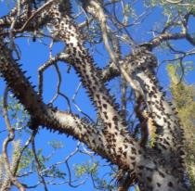
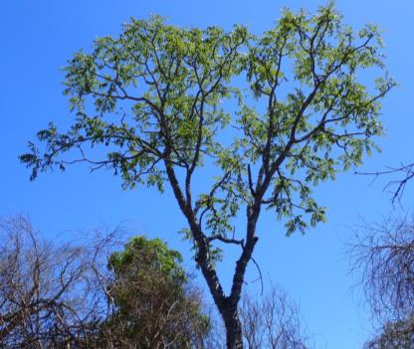
Plante médicinale
Bois de construction
Cet arbre est très reconnaissable par son feuillage et ses tiges couverts de fines épines. Son tronc est également épineux. La réserve de Salary Bay contient d’ailleurs un beau spécimen aux épines particulièrement longues !

Les feuilles froissées sentent l’agrume, l’arbre appartenant à la même famille que les citronniers et les orangers.
C’est un arbre utilisé pour le traitement du mal de dent (le genre a d’ailleurs cet usage ailleurs dans le monde), son bois est également utilisés pour la construction de meubles.

Salvadora angustifolia (Salvadoraceae)
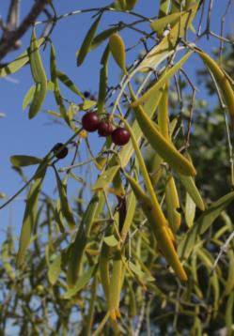
Sasavy
Plante alimentaire
Arbre caractéristique du bord de mer de la côte sud-ouest, il porte ses fruits vers Noël. Ces boules rouges sombres sont consommées crues ou cuisinées en confiture appelée localement takoly.
L’espèce n’est pas endémique à Madagascar, elle pousse également aux Seychelles et serait très proche d’une espèce africaine.

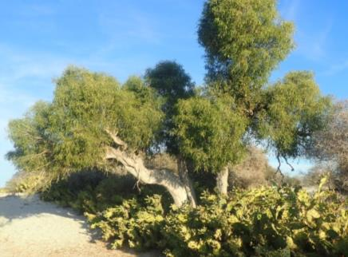

Zahna suaveolens (Sapindaceae)
Hazomafio

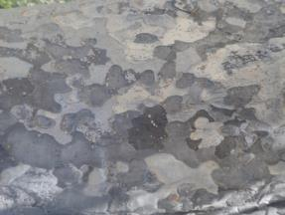
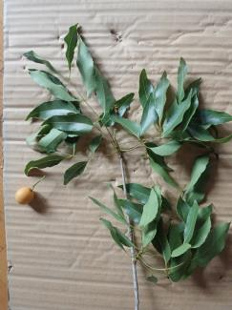
Bois de construction

Ce bel arbre appartient à la famille des Sapindaceae, c’est-à-dire la famille des letchis ou encore de noix à savon (Sapindus mukorossi). Et effectivement cette espèce, comme de nombreuses Sapindaceae, contient sans doute des saponines car elle est utilisée localement pour faire la lessive.
Par ailleurs son bois très dur mafio, en malgache) est prisé en construction et pour la confection des cercueils.
Enfin ses fruits sont comestibles !

Quelques autres belles plantes :
Barleria decayii Benoist
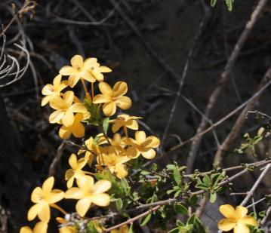
Anisotes madagascariensis Benoist
Un joli buisson des plages, au feuillage vert argenté.
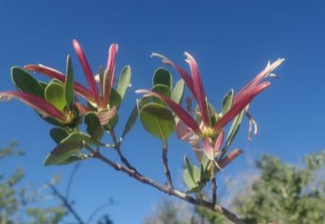

Melanoxerus suavissimus (Homolle ex Cavaco) Kainul. & B. Bremer
Une grosse fleur blanche sur un bel arbre toujours vert brillant.
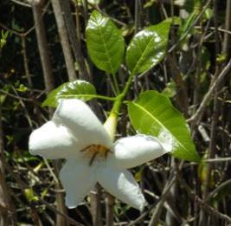
Tulearia splendida De Block – de la famille des Gardenia, une odeur de tiaré !
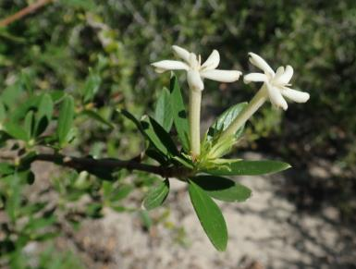

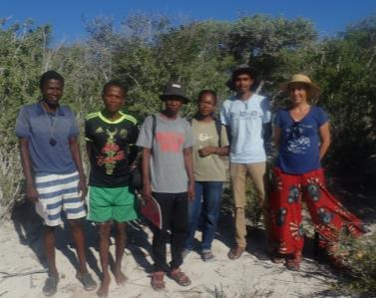
Les botanistes du Club Botanique de Tuléar
Salary, 2021
(Brichard , Remindry, Tafita, Marie-Ange, Brillant, Laurence)
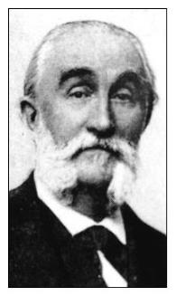
Les noms de plantes de Madagascar contiennent des noms de régions (Androy, Mahafaly…) mais aussi des patronymes de grands naturalistes et par exemple :
Alfred Grandidier (1836, 1921) voyageur naturaliste, il se consacra principalement à Madagasacr. Il visita l’île pour la première fois en 1865. A son retour en France il travailla au Muséum d’histoire naturelle de Paris sur ses collections malgaches. Il dirigea un grand ouvrage sur Madagascar : L'Histoire physique, naturelle et politique de Madagascar. Son fils Guillaume poursuivra son œuvre
Une famille botanique (Didiereaceae) et un genre (Didierea) portent son nom.
Ci-dessous Alluaudiopsis marnieriana Rauh de la famille des Didiereaceae.
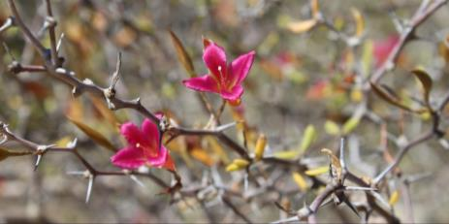
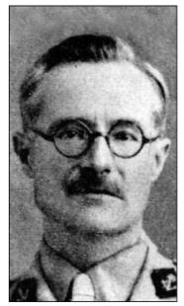
Raymond Decaryi (1891, 1973) arrive en 1916 à Madagascar en tant que militaire puis y revient travailler dans l’administration coloniale et occupera notamment les postes de directeur de la Recherche Scientifique (1940) puis d’administrateur en Chef de la France d’Outre-Mer. Il a collecté énormément de plantes à travers tout Madagascar mais aussi des insectes, des mollusques, des mammifères, etc. Ses collections sont conservées au Muséum d’Histoire Naturelle de Paris. Il était également passionné de géologie et d’ethnographie.
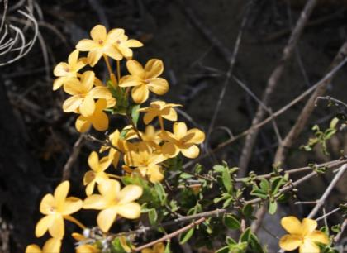
Exemple : Barleria decaryi Benoist

Ou Zanthoxylum decaryi H. Perrier (voir fiche)
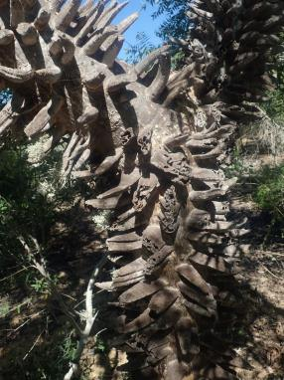

Quelques références:
Plant collector in Madagascar and the Comoro island. Laurence J. Dorr.Royal botanical garden Kew, 1997. 571 p.
Sites :
Madagascar Catalog https://www.tropicos.org/Project/Madagascar
Le site du Club Botanique http://clubbotatoliara.e-monsite.com/
Liste complète des plantes des la réserve à retrouver sur notre site !

